Update 7.11.17
Diese Schlagzeile war überfällig:
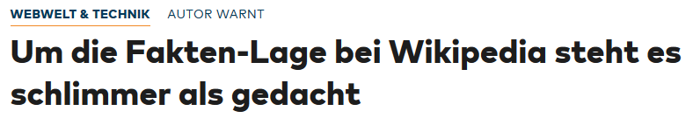
Quelle: https://www.welt.de/wirtschaft/webwelt/article170320917/Um-die-Fakten-Lage-bei-Wikipedia-steht-es-schlimmer-als-gedacht.html
Wikipedia ist eine wahre Fundgrube, wenn man sich z. B. über den Unterschied zwischen Amseln und Drosseln informieren will oder über viele andere Fakten dieser Welt. Wenn man sich allerdings vor Augen führt, dass die Artikel von tausenden freiwilliger Autoren geschrieben werden, mal sachkundig, mal nicht, dann stellt man schnell fest, dass man keine Qualitätsansprüche stellen darf, wie es einmal beim "Brockhaus" der Fall war.
Das Problem interessengesteuerter Artikel ist bei Wikipedia selbst hinlänglich bekannt:
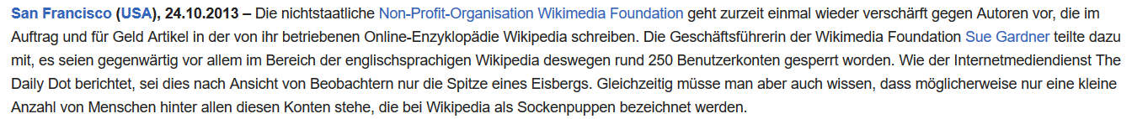
Falls die Schrift des Originalauschnitts zu klein sein sollte: Im Bereich der englischsprachigen Wikipedia waren 2013 250 Benutzerkonten durch Wikipedia selbst gesperrt.
Ganz schlimm wird das, wenn mit den Wikipedia-Artikeln bestimmte Interessen verfolgt werden und das ist bei LENR, beziehungsweise der Infrage-Stellung von LENR, der Fall.
Im Falle von LENR ist das sogar besonders leicht, weil die Schulphysik für das LENR-Phänomen noch keine Erklärung gefunden hat. Und mit der Elfenbeinturm-Naivität mancher Wissenschaftler steht damit fest, dass es LENR nicht geben kann. Und das geben sie dann bereitwillig zu Protokoll und wollen auch einmal mehr damit festschreiben, dass es "wirkliche Erfindungen" nur im Wege der Grundlagenforschung geben kann. Tausende Jahre Erfindungsgeschichte sprechen zwar eine andere Sprache, aber das ficht diese Kaste (es gibt zum Glück auch andere) von Wissenschaftlern nicht an.
Hier einige Auszüge über Andrea Rossi, zunächst im US-Wikipedia:
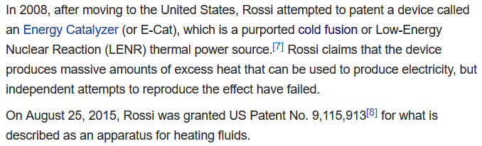
Ich übersetze, teilweise sinngemäß: "2008 nach seinem Umzug in die Vereinigten Staaten, versuchte Rossi ein Patent für seinen E-Cat zu erlangen, welcher als thermische Energiequelle oder "Kalte Fusion" bzw. "LENR" bekannt ist. Rossi behauptete, dass diese Einrichtung große Mengen von Überschußenergie erzeugt und auch für die Produktion von Elektrizität genutzt werden kann, aber unabhängige Versuche, diesen Effekt zu reproduzieren sind mißlungen. - Am 25. August wurde Rossi für seinen Apparat ein US-Patent erteilt." - Es ist ein völliger Unsinn, dass der sog. Rossi-Effekt nicht reproduziert werden konnte. Es gibt mittlerweile zahlreiche Replikationen, die bekannteste ist jene von Prof. Alexander Parkhomov. Bei allen Replikationen wurde Überschußenergie beobachtet.
Außerdem verwendet der Artikel den Begriff "purported cold fusion", also "angeblich kalte Fusion" - der Begriff "Kalte Fusion" wird aber von Rossi nie verwendet. - er wird aber gerne benutzt um LENR in Mißkredit zu bringen.
Jetzt Auszüge aus dem deutschen Wikpedia zu Rossi:
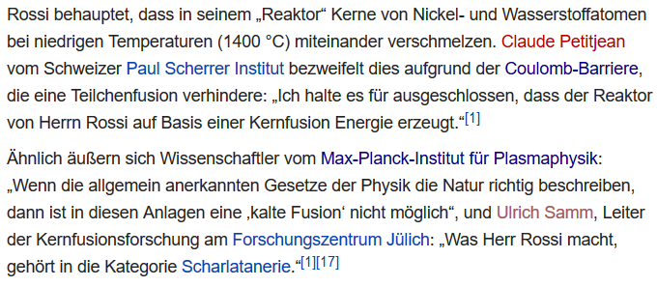
Anders als das USA-Wikipedia erwähnt das deutsche Wikipedia die Erteilung des US-Patents im Jahre 2015 nicht. Stattdessen widersprechen hier Wissenschaftler heftig, dass es sich bei den Rossi-Experimenten um eine Kernfusion handele. Das sie sich damit auf einer Linie mit Rossi befinden, ist ihnen wohl entgangen, denn Rossi hat nie behauptet, dass es bei seinen Versuchen um Kernfusion gehe. Hier noch einmal zum Nachlesen: Bei dem sog. Rossi-Effekt handelt es sich um ein Phänomen, die dahinter stehenden Mechanismen sind bisher nicht bekannt. Der Energiegewinn ist allerdings vielfach erwiesen und repliziert.
Um alle beteiligten Herren einmal auf den neuesten Stand zu bringen: Sogar die EU-Kommission stellte 2017 fest:
"Die Kommission ist sich der behaupteten Erfolge auf dem Gebiet der niedrig-energetischen Nuklear-Reaktion bewußt. Wie vom ehrenhaften Mitglied bemerkt, umfasst dieser Bereich einen weiten Bogen unzusammenhängender Phänomene, die die Annahme zulassen, dass nukleare Ereignisse bei relativ niedrigem Energieeinsatz geschehen. Dies wird allerdings in der wissenschaftlichen Szene debattiert und es gibt keine einheitliche Auffassung darüber, wie die Mechanismen hinter diesen experimentellen Ergebnissen aussehen.
Wie auch immer, offensichtlich wurden einige der Ergebnisse kürzlich repliziert, in einigen Fällen von angesehenen Wissenschaftlern und Laboratorien.
Derartige Forschung kann im Prinzip durch das Programm Horizon (EU-Programm für Forschung und Innovation 2014 - 2020) unterstützt werden, ebenso durch den Europäischen Forschungsrat und das Europäische Programm für Zukunftstechnologien.
Die vorliegende Beweislage und das steigende Investment durch Firmen und Regierungsorganisationen außerhalb Europas erfordert in der Tat eine eingehende Betrachtung und Bewertung der bisherigen Ergebnisse. Im Lichte dieser Betrachtungen ist dann zu entscheiden, auf welche Weise diese Forschung zu fördern ist."
Hier ist das Original-Dokument:
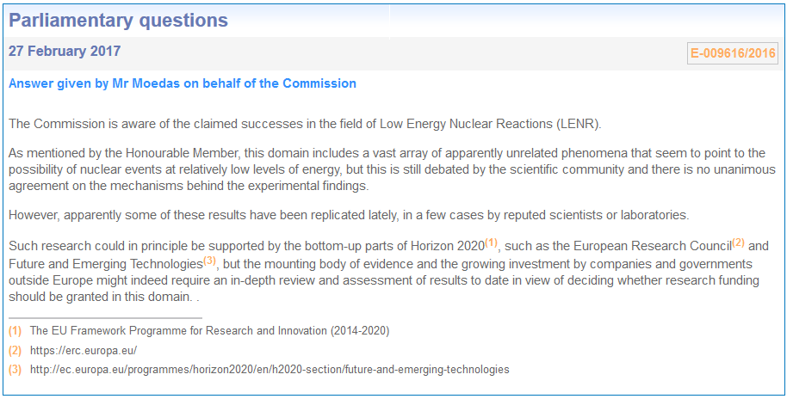
und der Link dazu: http://www.europarl.europa.eu/sides/getAllAnswers.do?reference=E-2016-009616&language=EN
Die wichtigen Aussagen auf die Anfrage habe ich unterstrichen. Die Kommentierung der Kommission zu diesem Thema wirkt verwundert, wenngleich man sich zu einer wie auch immer gearteten Bestätigung der Fakten durchgerungen hat. Tatsache bleibt allerdings: Die EU und vor allem Deutschland, haben die Entwicklung von LENR komplett verschlafen. Die führenden Nationen sind: Die USA, Rußland, Japan, China, Italien und Schweden. In Japan wird die LENR-Forschung zwischen der Industrie und den beteiligten Universitäten durch eine staatliche Stelle, die NEDO, koordiniert. - Die zahlreichen Replikationen des E-Cat, die positiven Gutachten von Universitäten und staatlichen Stellen (nicht zuletzt der NASA) habe ich hier nicht noch einmal erwähnt, denn schließlich beschäftigt sich ja mein geamter Blog genau mit diesem Thema.
Ein LENR-Unternehmen hat sich mit der Falsch-Berichterstattung von Wikipedia nicht abgefunden, nämlich Brilliant-Light-Power:
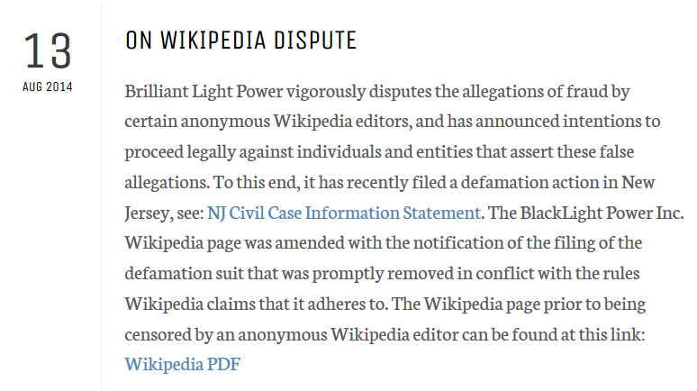
(Teilw. sinngemäß übersetzt, etwas gekürzt) "Über den Wikipedia-Streit - Brilliant-Light Power bestreitet energisch alle Behauptungen über Betrug eines bestimmten anonymen Wikipedia-Autors und hat angekündigt, dagegen juristisch vorzugehen. Schließlich wurde eine entsprechende Klage eingereicht. Daraufhin wurden die falschen Formulierungen von Wikipedia zurückgezogen. In einem beigefügten PDF-Dokument kann man nachlesen, wie die Formulierungen vor und nach der Korrektur durch Wikipedia aussahen." - Die im obigen Textauszug blau unterlegten Links sind dort nicht anwählbar, dies kann man auf der folgenden Webseite jedoch tun:
http://brilliantlightpower.com/on-wikipedia-dispute/
(Dieses Update mache ich noch zu einem eigenen Kapitel)
Eine Bemerkung am Rande: Die Webseite "Psiram" ist ähnlich aufgemacht wie Wikipedia, äußert sich auch zu Rossi, ist aber bei diesem Thema noch oberflächlicher.

